МГТУ им. Н.Э. Баумана

**Дисциплина электроника**

**Лабораторный практикум №5**

**по теме: «Часть 1. Биполярный транзистор»**

**2N2905**

Работу выполнил:

студент группы РК6-46Б

Сухоруков Егор

Работу проверил:

Москва, 2021 г.

Цель работы: Получить навыки в использовании базовых возможностей программы Microcap и знания при исследовании и настройке усилительных и ключевых устройств на биполярных и полевых транзисторах.

**Часть 1**

Снятие вольтамперных характеристик (ВАХ) биполярного транзистора 2N2905

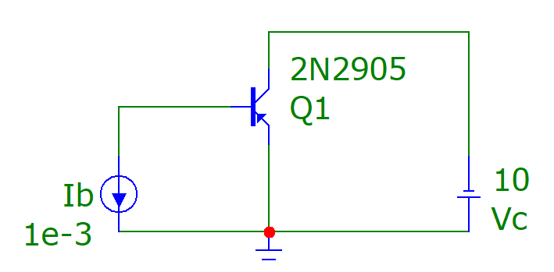

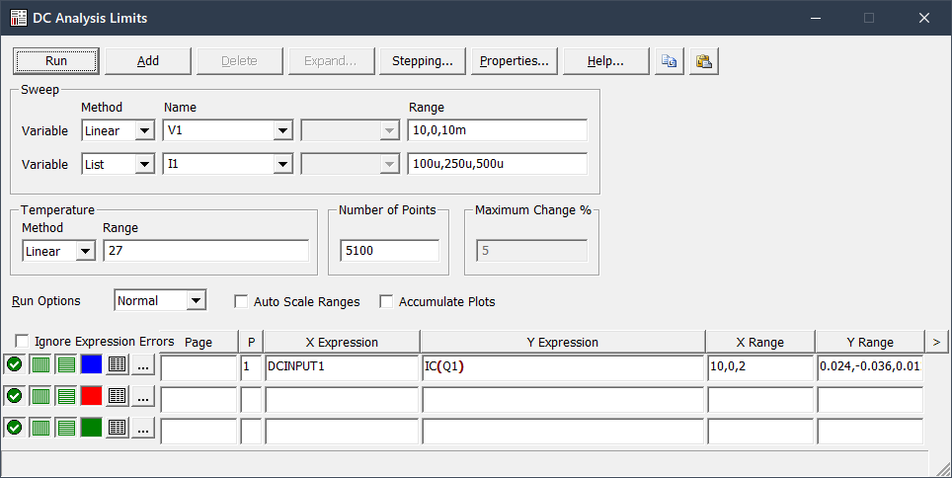

Получим входную и выходную ВАХ биполярного транзистора

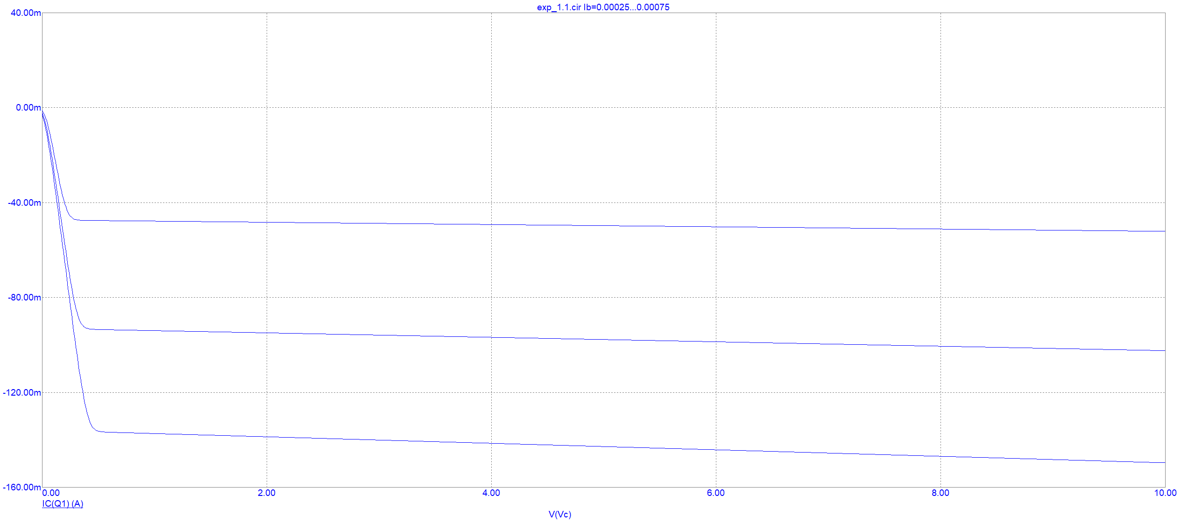

На выходной ВАХ в соответствии с моим вариантом (Rk=50 Om, Ek=10 B) построим нагрузочную прямую (по координатам {0, 200mA}, {10, 0}) (I = U / R = 10 / 50 = 200mA)

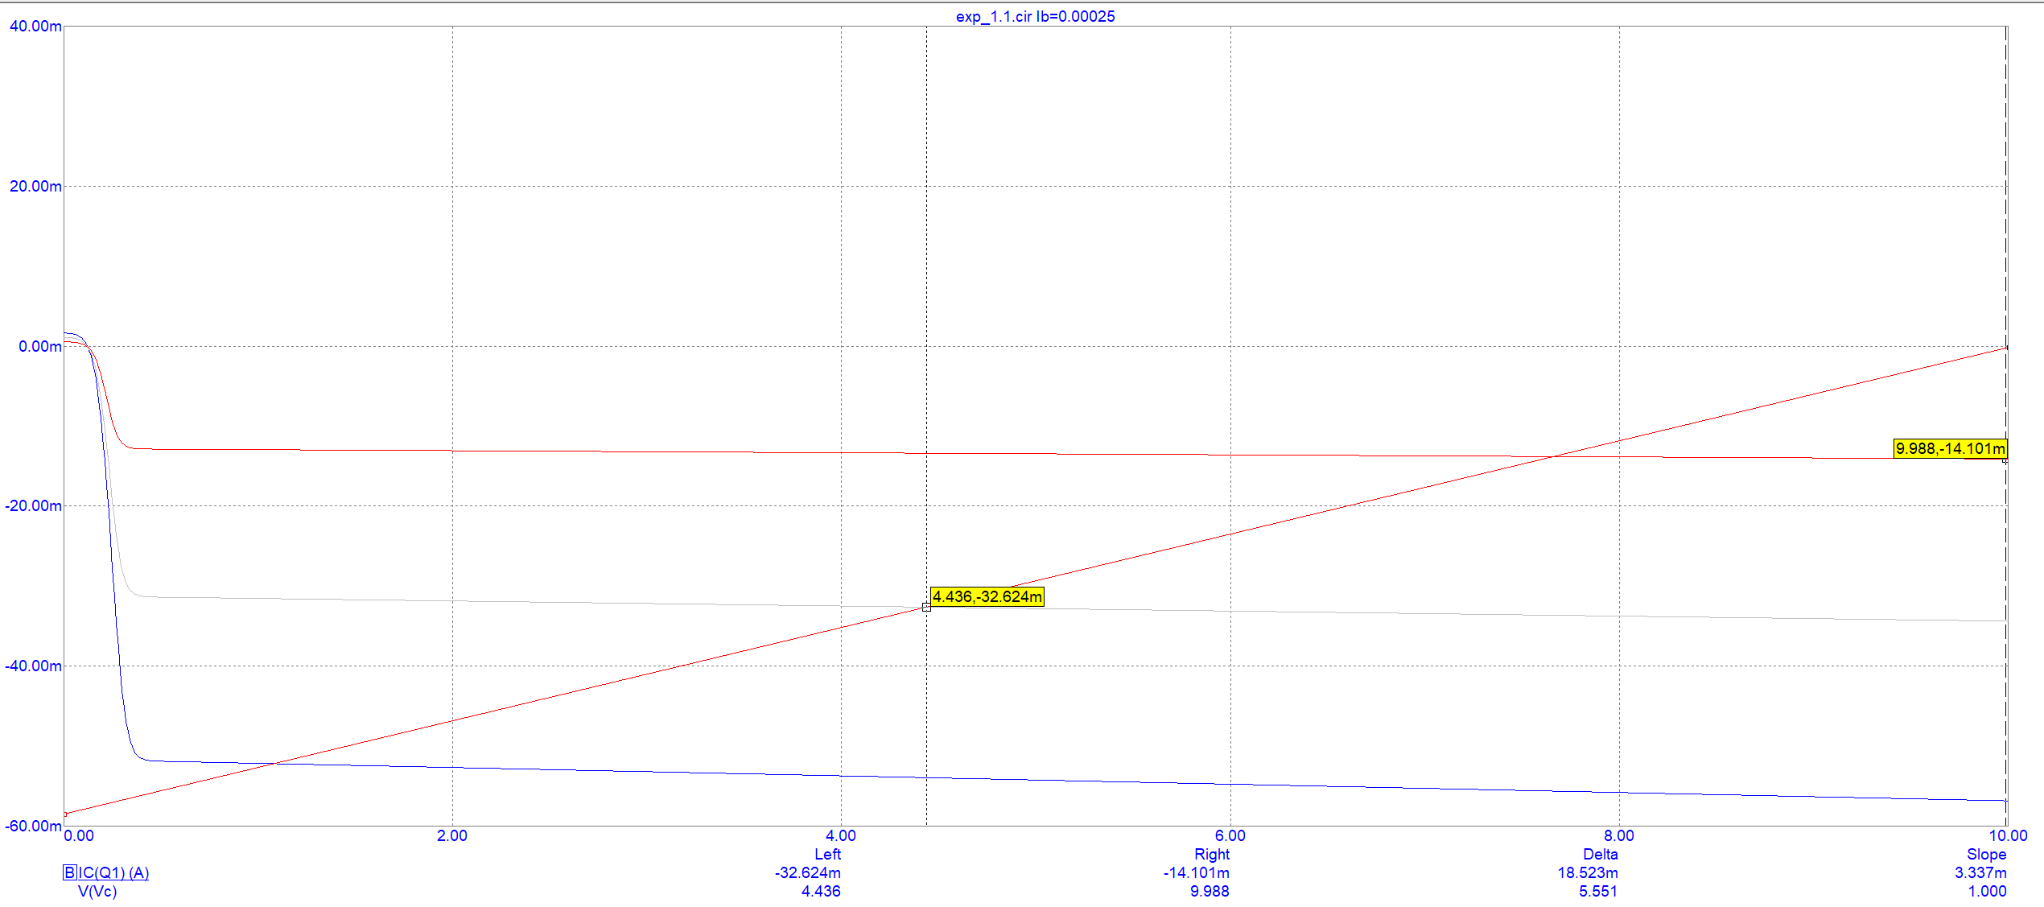

Upt=5

Ik=97.721m

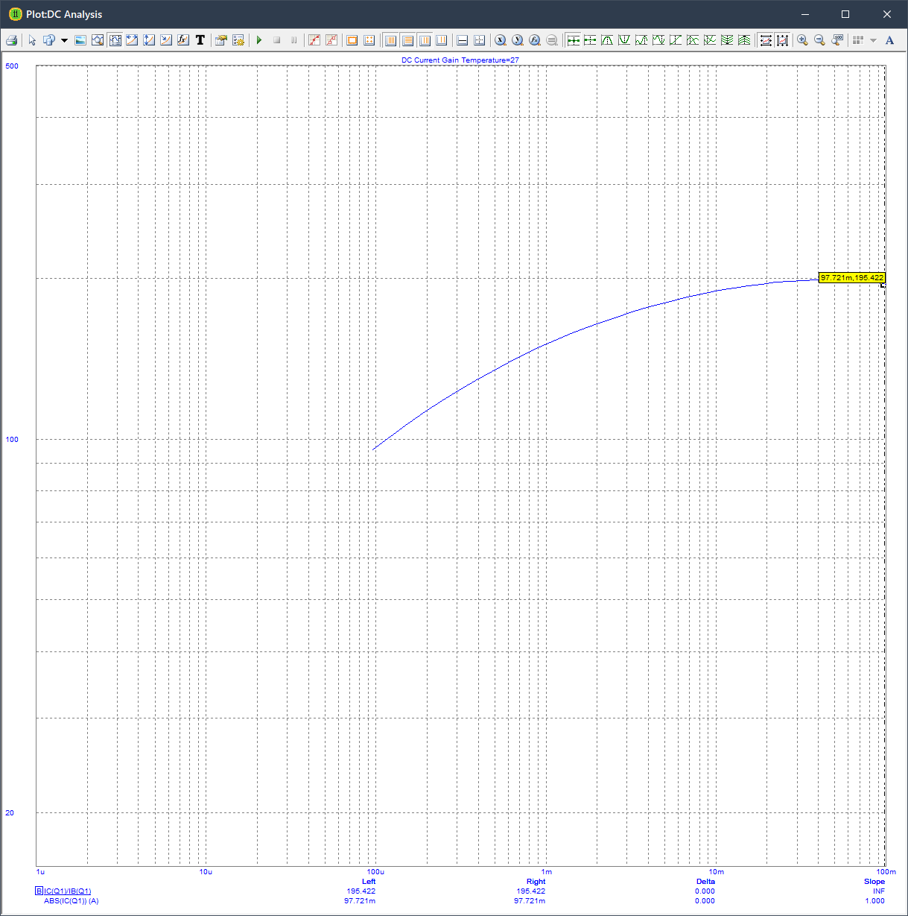

Ib = (Ik / Bf) = 97.721mA / 195.422 = 500.051u

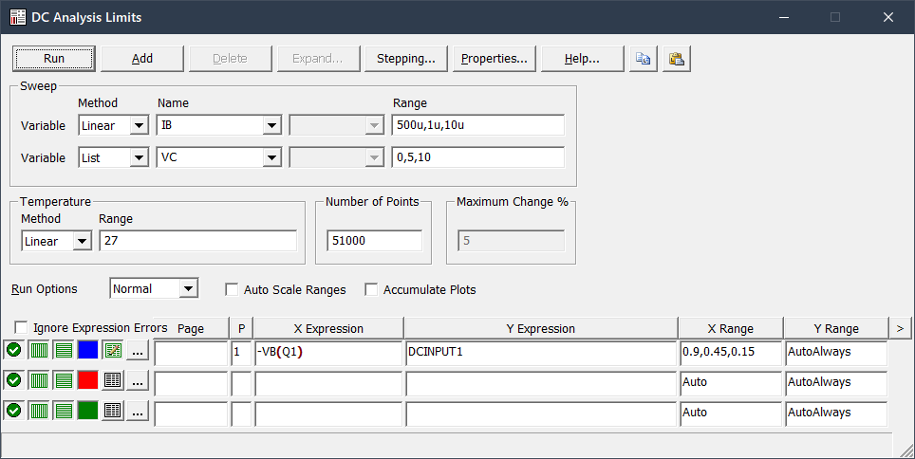

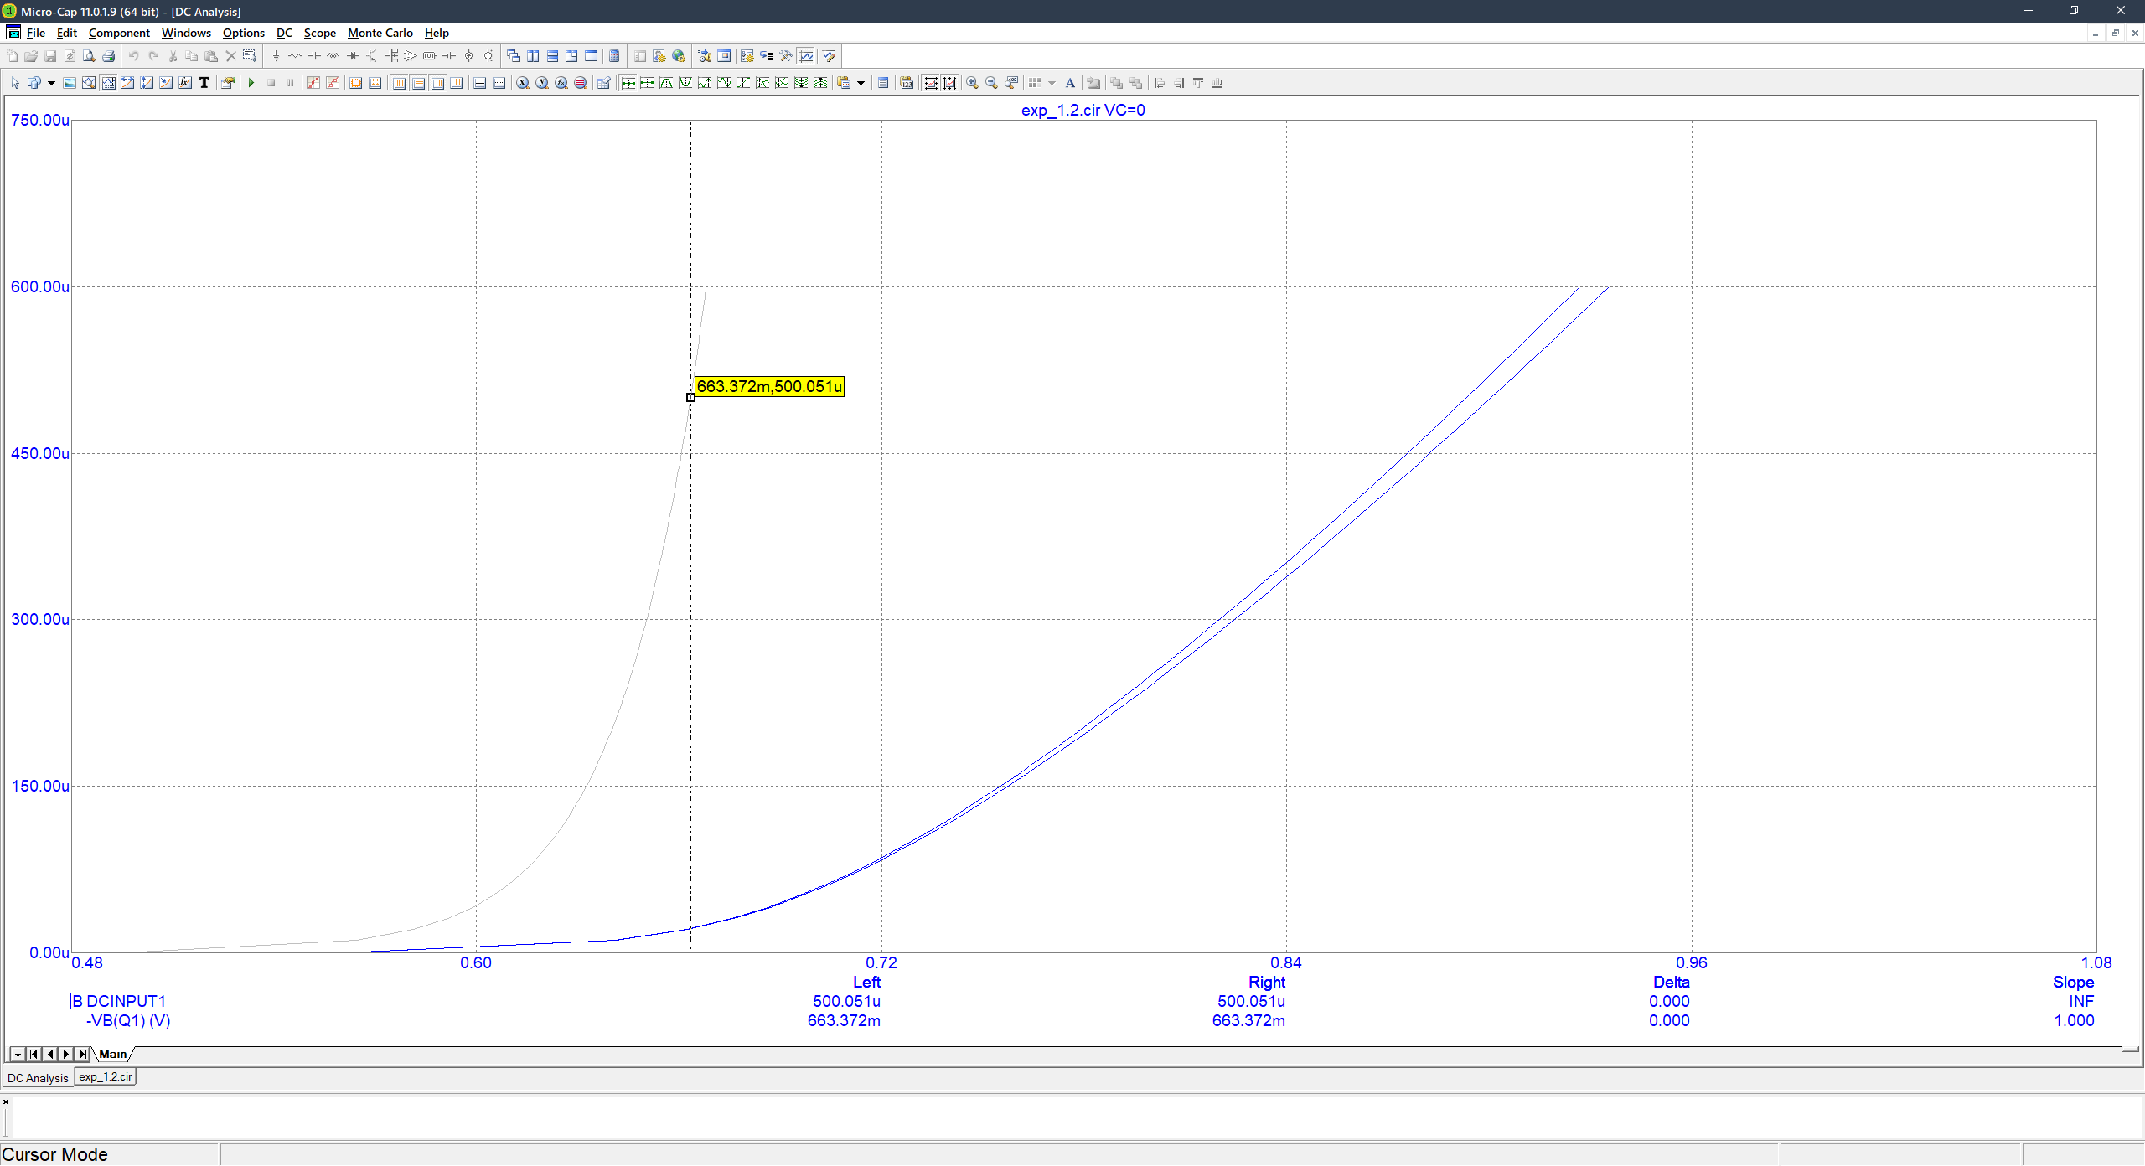

Ube = 663.372m

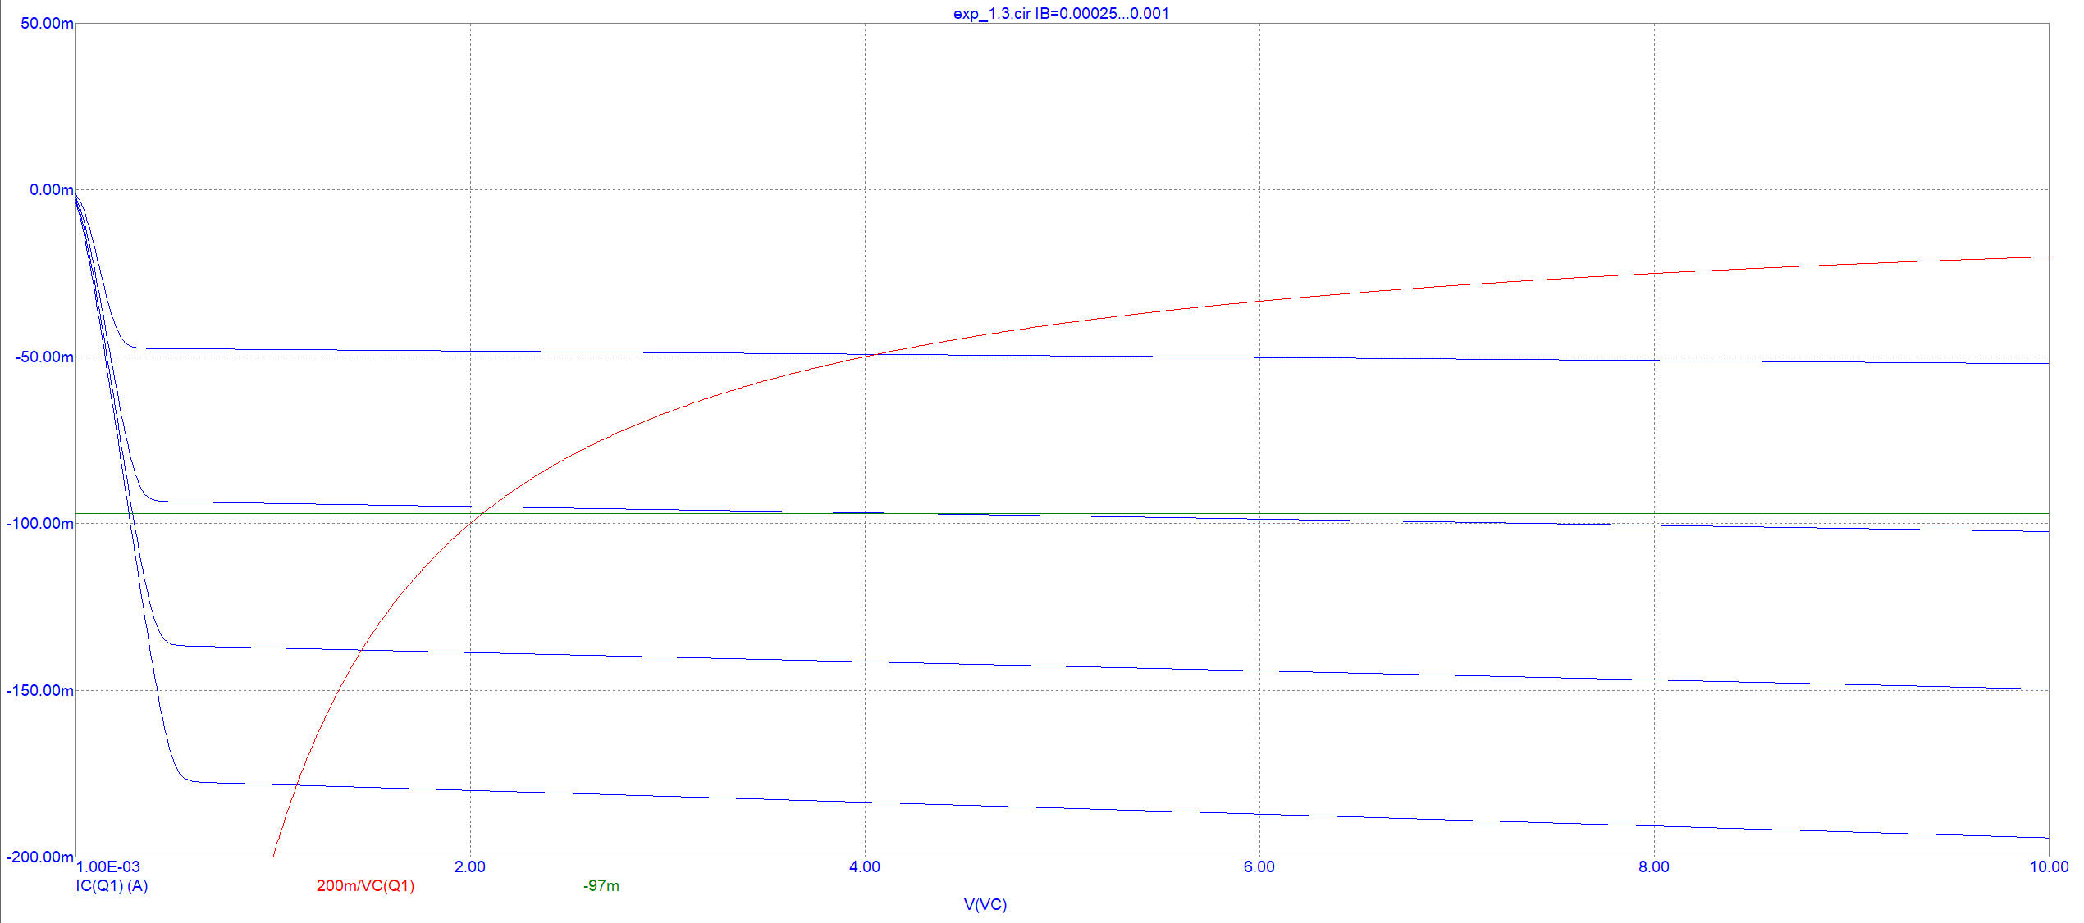

**Часть 2**

Установка рабочей точки каскада усиления с общим эмиттером дополнительными элементами схемы

Rb = (Ek – Ube) / Ib

Ib = (Ik / Bf) = 97.721mA / 195.422 = 500.051u

Ube = 638.204m

Rb = (10 – 663.372m) / 500.051u = 18.671K

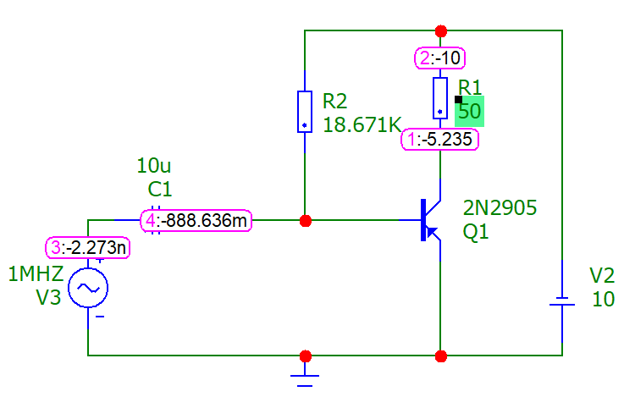

Параметры к схеме

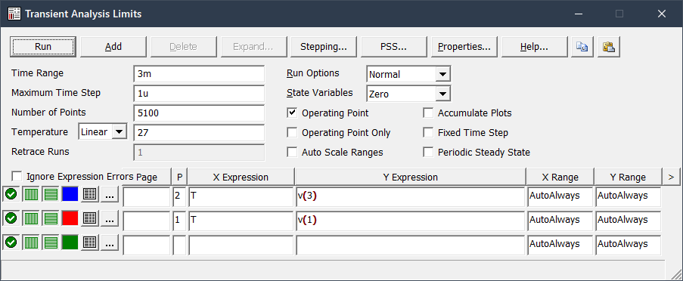

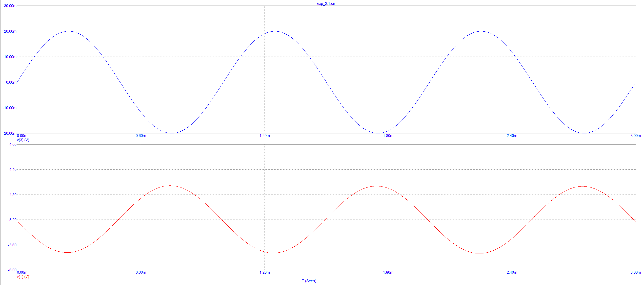

Коэффициент усиления: (-4.664 - -5.736)/0.04=26.8

Повторяем расчет для схемы с делителем напряжения, приняв ток делителя в 10 раз больше тока базы:

Ube = 1 В

Rb/R1=(Ek-Ube)/Ube=(10-1)/1=9

Система уравнений: $\left\{\begin{aligned}\frac{Ek}{R_{b}+R_{1}}=10*I_{b} \\ \frac{R_{b}}{R_{1}}=9\end{aligned}\right.$

$$\left\{\begin{aligned}\frac{10}{10R_{1}}=10* 500.051u \\ R_{b}=9*R_{1}\end{aligned}\right.$$

$$\left\{\begin{aligned}R_{1}=\frac{1}{10*500.051u}=199.98 \\ R_{b}=9*R_{1}=1.8K\end{aligned}\right.$$

Получим:

Rb=1.8K

R1=200

С нагрузочным резистором

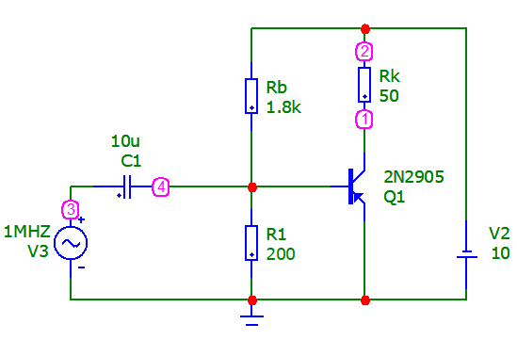

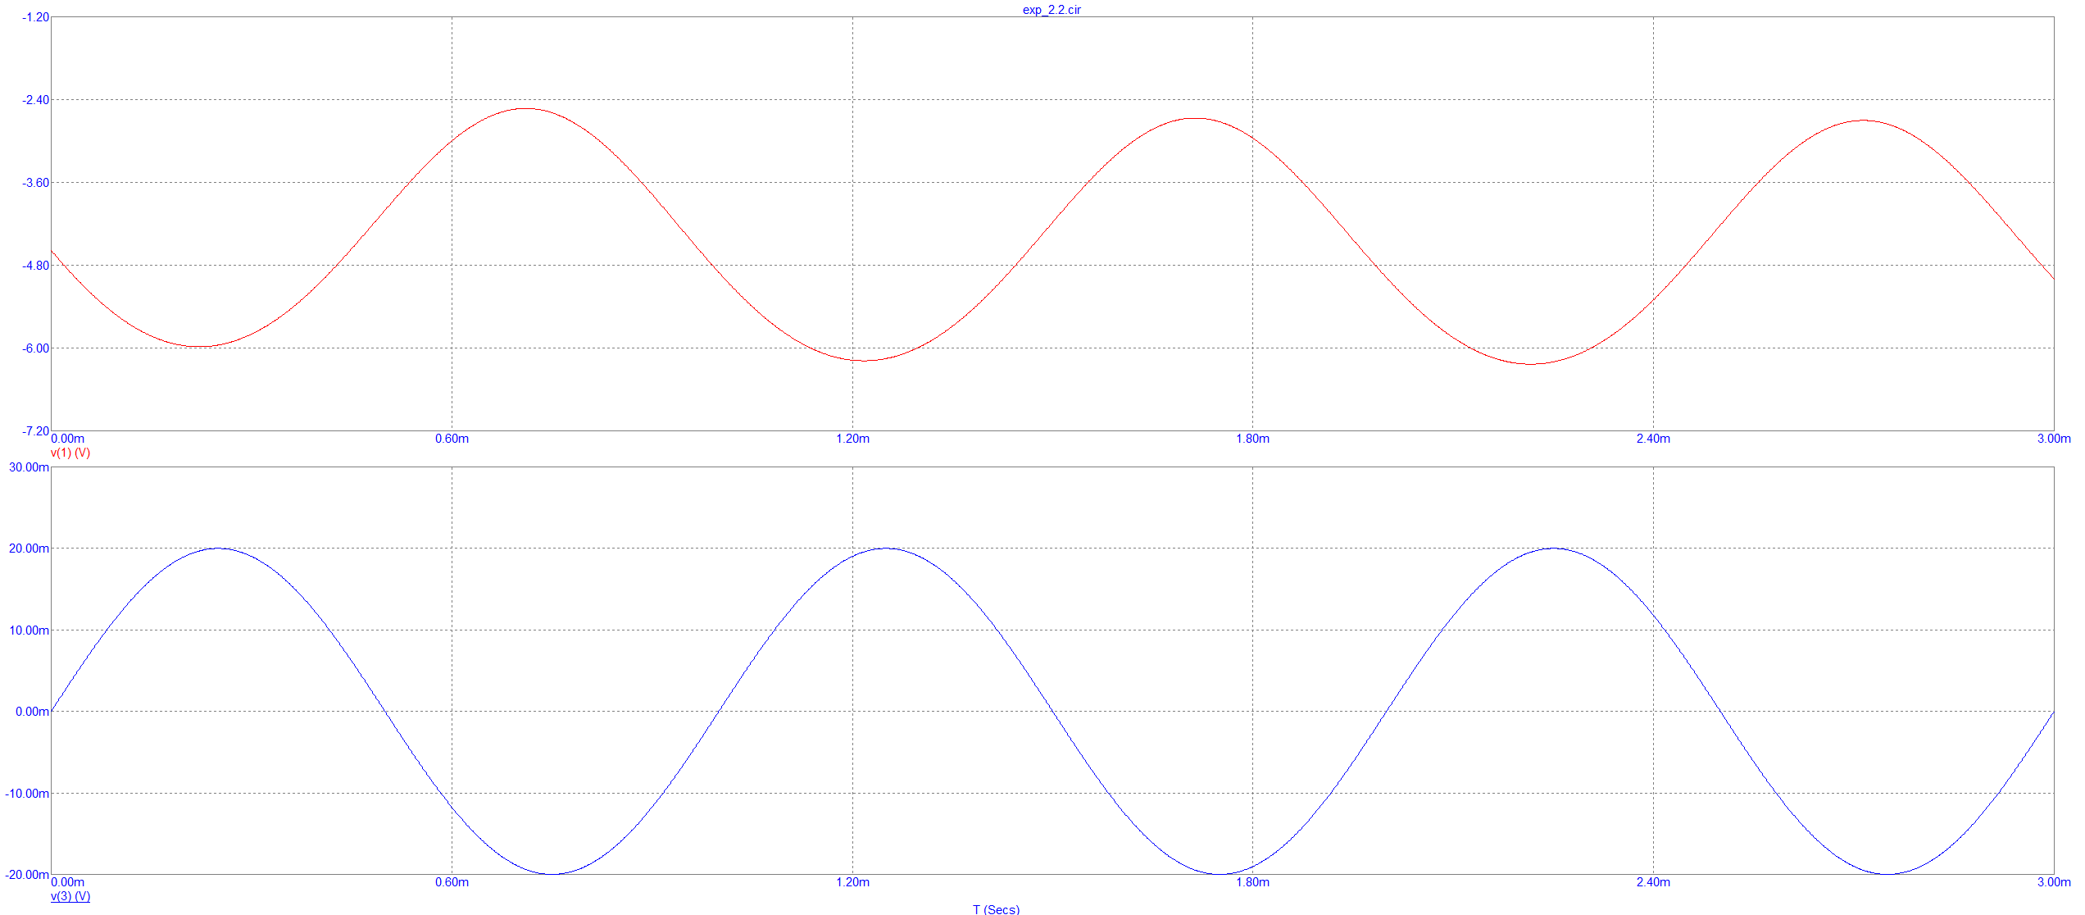

Коэффициент усиления: (-4.264- -5.342)/0.04=26.95

**Часть 3**

Проведем исследование входных и выходных ВАХ транзистора на температурах от -30 до 30 с шагом 5:  
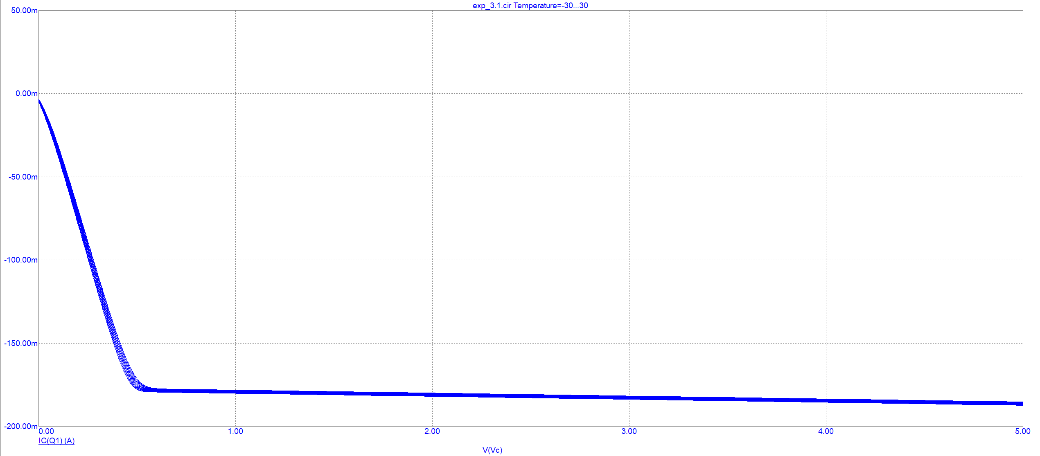

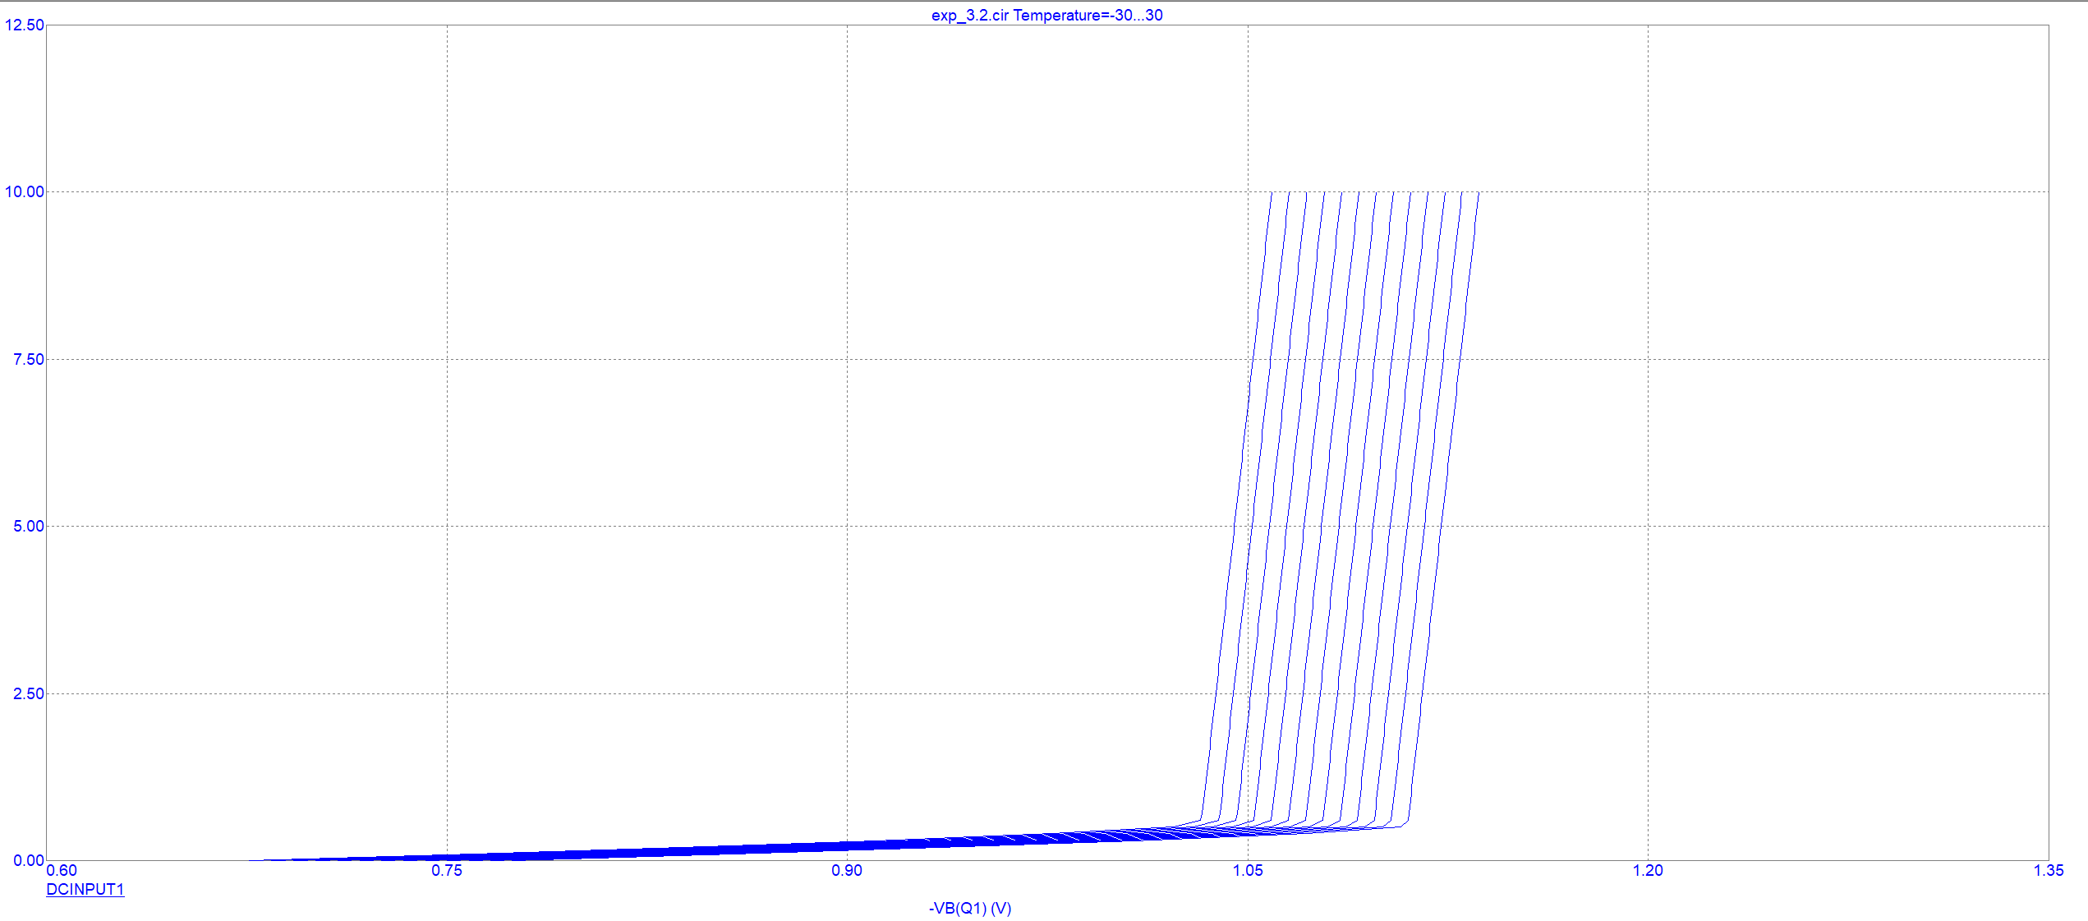

Проведем второе исследование влияния температуры на положение рабочей точки каскада с общим эмиттером биполярного транзистора:  
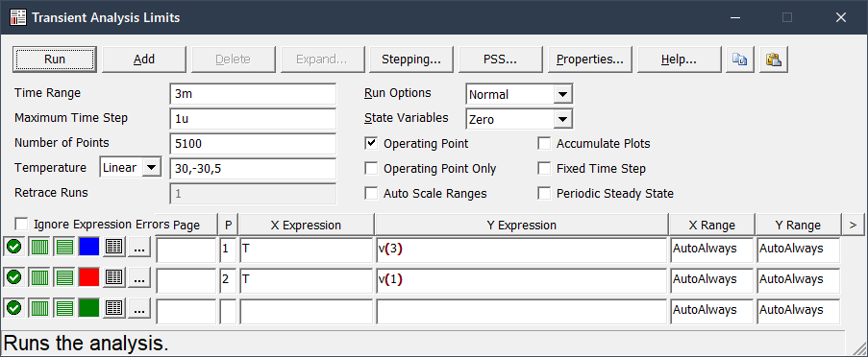

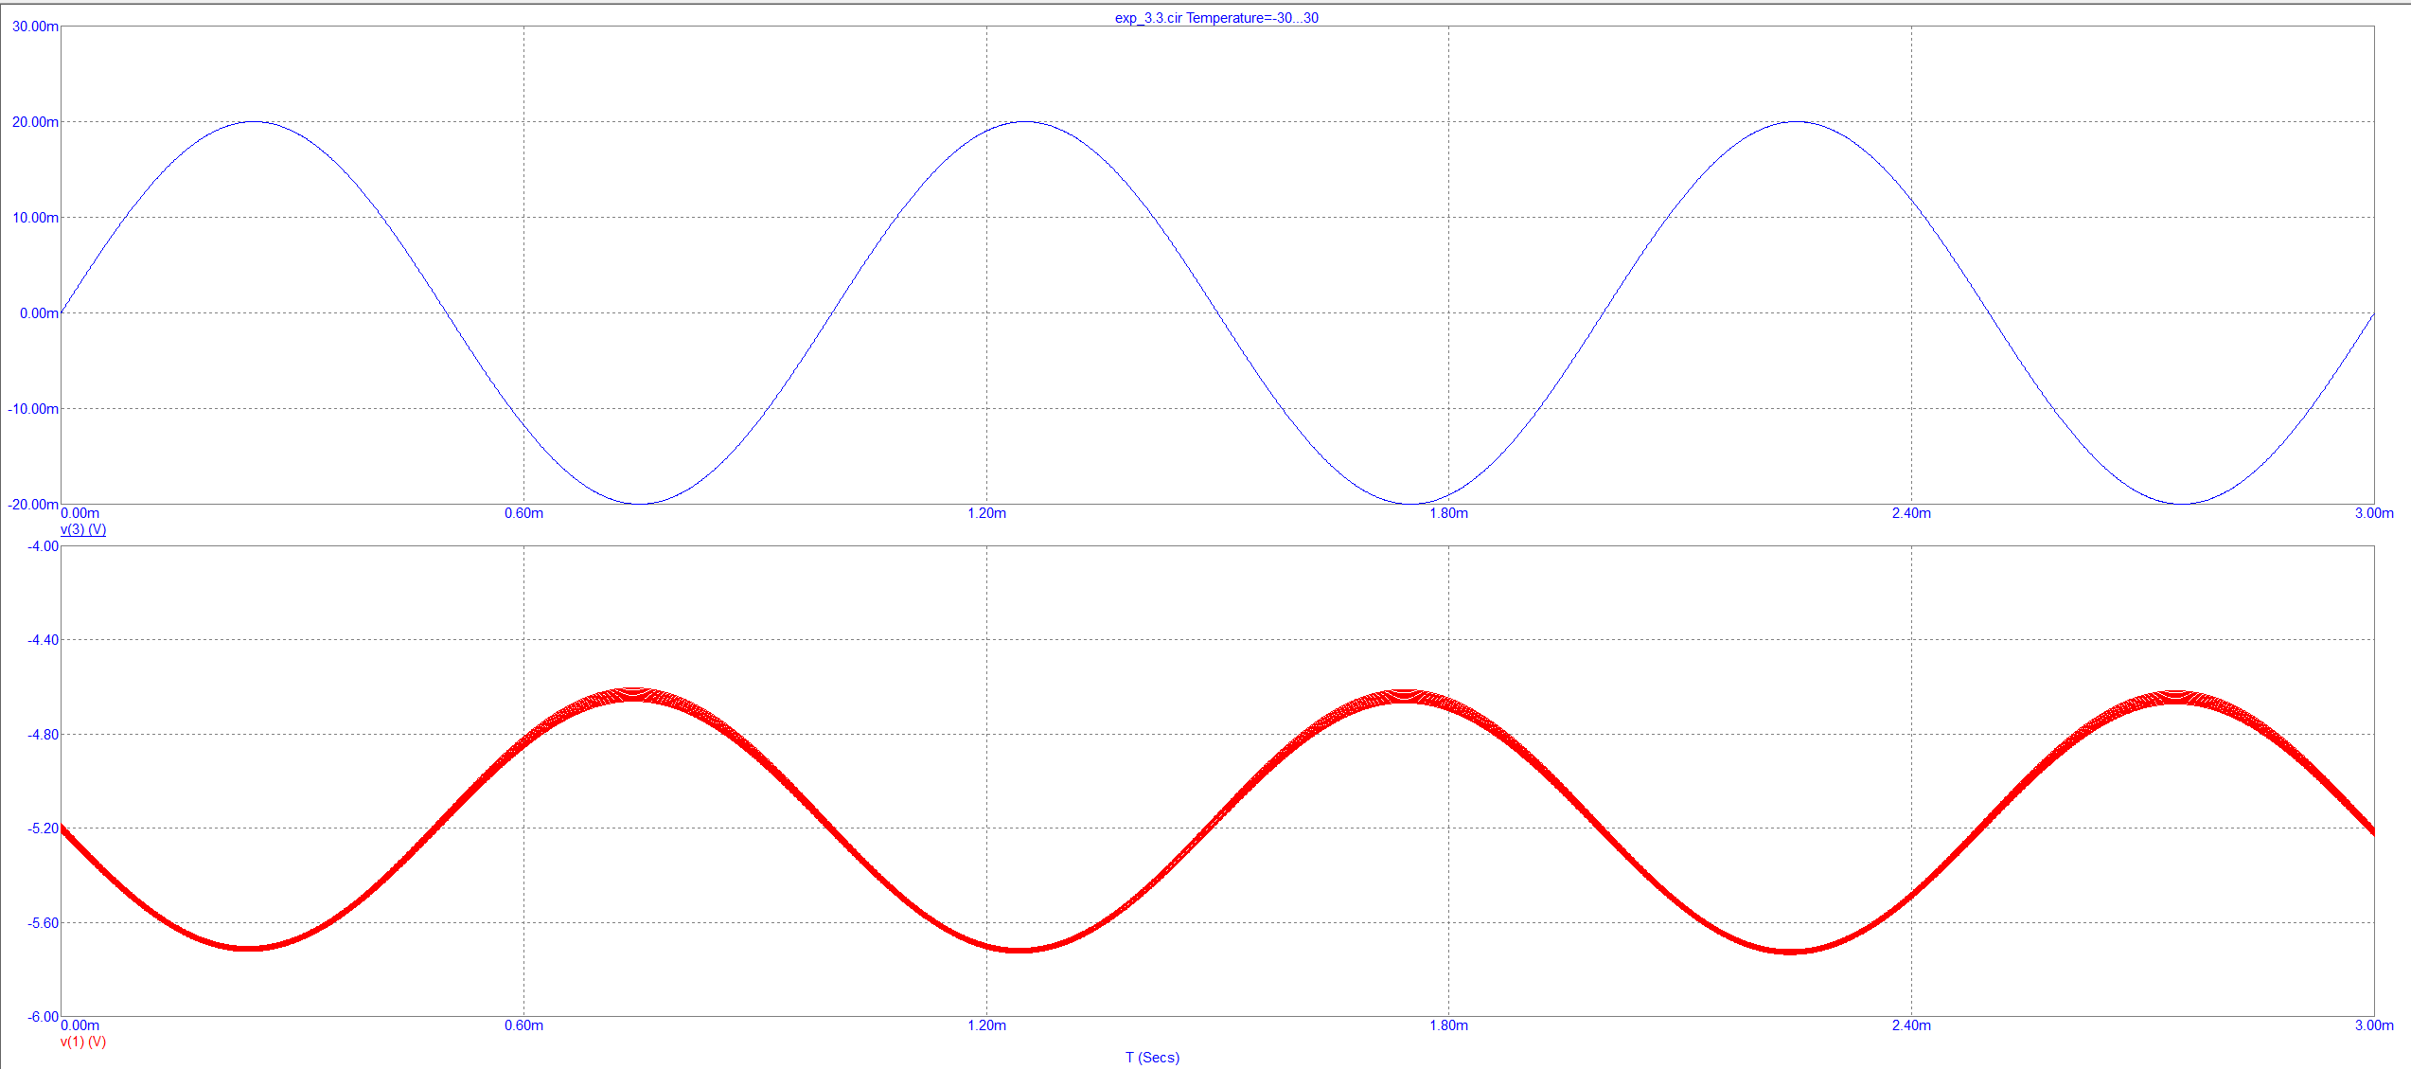

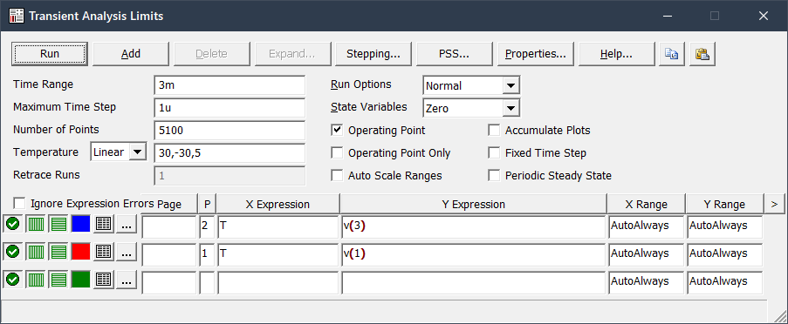

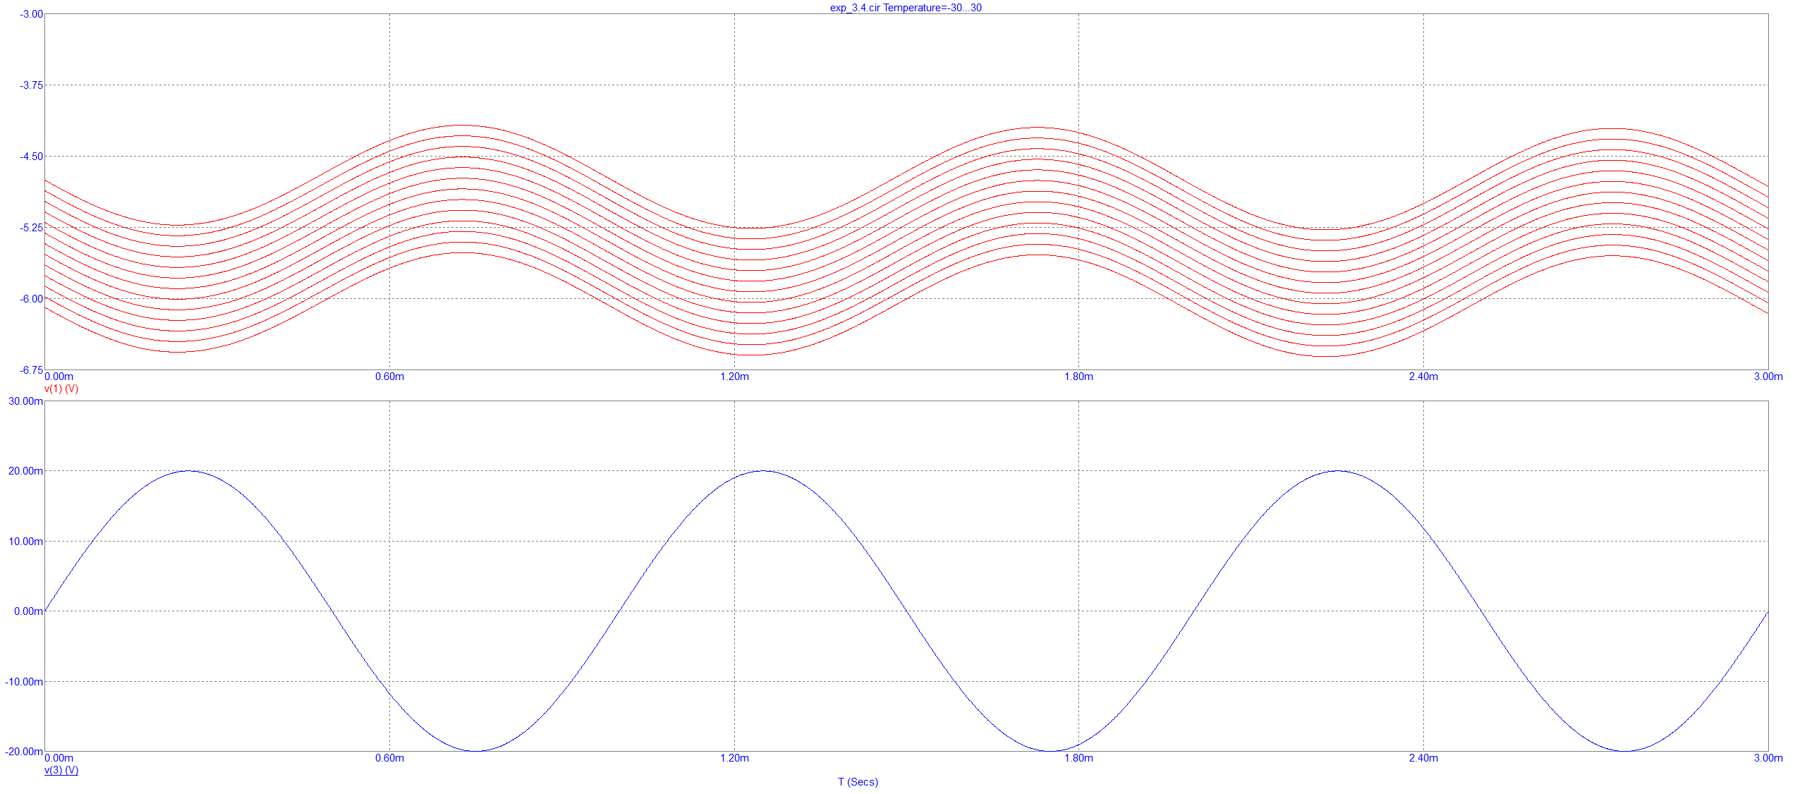

С ростом напряжения ВАХ начинает значительно зависеть от температуры. Причём, чем выше температура, тем больше ток при том же напряжении. Поскольку свойства pn перехода меняются с изменением температуры окружающей среды, характеристики и параметры биполярного транзистора также зависят от температуры.

2)Увеличим амплитуду входного сигнала в десять раз.

